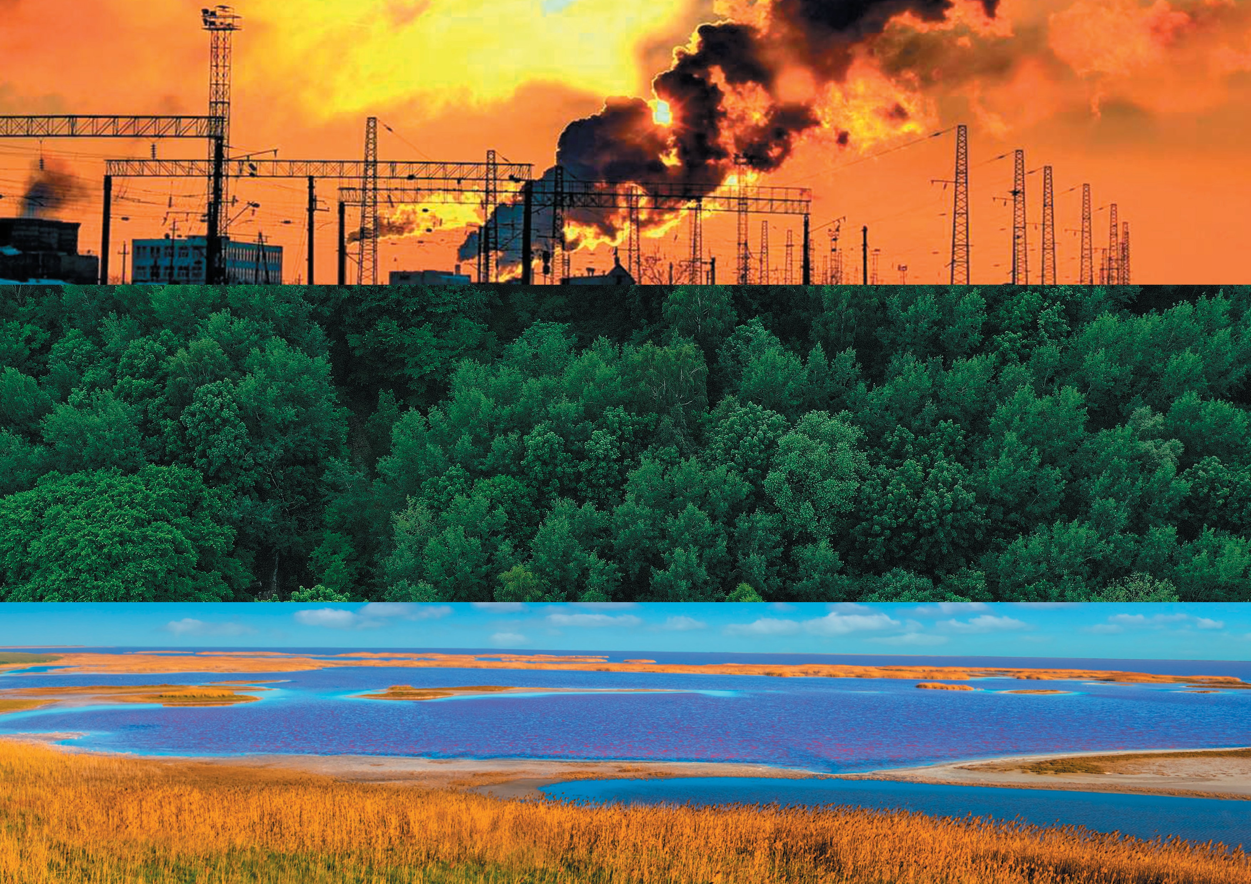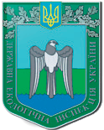

Державна екологічна інспекція України на шляху трансформації
Річний звіт 2020

Публічний звіт Голови ДЕІ Андрія Мальованого

Державна екологічна інспекція України – це центральний орган виконавчої влади, що здійснює державний нагляд (контроль) у сфері захисту довкілля.
21

т1ери8торіальних
384,8
млн
грн
2020
і міжрегіональних територіальних органів
КЛЮЧОВІ ЦИФРИ
Фінансування ДЕІ
2021

лабораторія

працівників
1906
у територіальних і міжрегіональних органах
443,7
млн
грн
110

працівників
у центральному апараті
1509

державних екоінспекторів

Працюємо попри COVID-19

2020 року вдалося збільшити надходження до держбюджету попри пандемію COVID-19*

Розраховано збитків
+3,6%
2019
2020

2,2 млрд
грн
2,1млрд
грн

тис.
30
перевірок
32

тис.
протоколів про
адмінправопорушення

* Позапланові перевірки здійснювалися відповідно до ст. 6 Закону України № 877-V від 05.04.2007 р. «Про основні засади державного нагляду (контролю) у сфері господарської діяльності».
Планові перевірки не проводилися з 17.03.2020 р. відповідно до Закону України № 530-IX від 17.03.2020 р.
Стягнуто до держбюджету
81,9гмрлнн
80,8млн
грн

+1,3%

штрафні санкції
8,4
2019
2020

млн грн
28

тис.
порушників

матеріалів передано до правоохоронних органів
1313

Результати державного екологічного контролю

Структура перевірок за напрямками (кількість)

ПЗФ

Тваринний світ
Надра Рослинний світ Рибні ресурси Земельні ресурси Водні ресурси Атмосфера
Поводження з відходами та хімічними речовинами
753
940

527
2057
2066
4072

4682

5397

8602

>28%
перевірок – у сфері поводження
з відходами й хімічними речовинами

Структура стягнення штрафів за напрямками, тис. грн

ПЗФ
Надра Рибні ресурси Тваринний світ Земельні ресурси Водні ресурси Атмосфера Рослинний світ
Поводження з відходами та хімічними речовинами
62
119

421
434
587
677
953

1 640

3 041

>37%
штрафів стягнуто в сегменті
поводження з відходами й хімічними речовинами

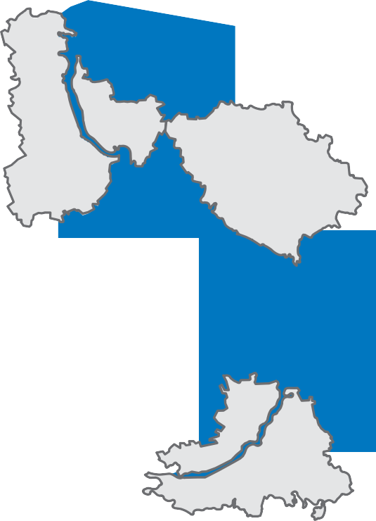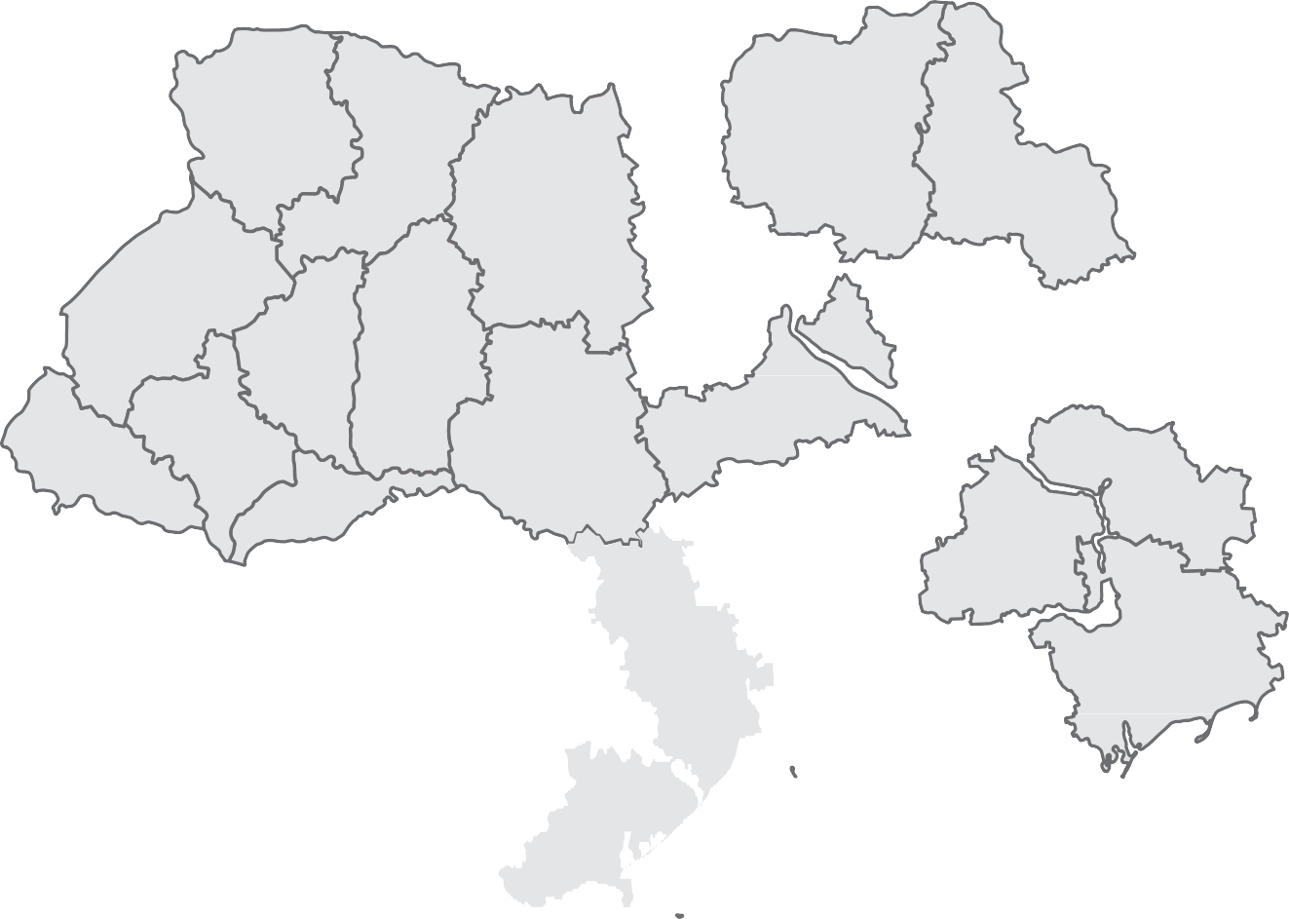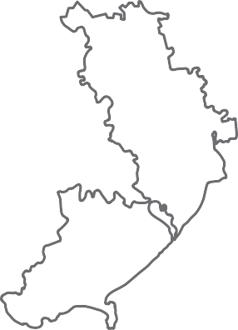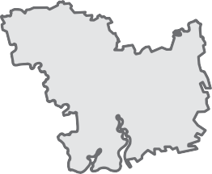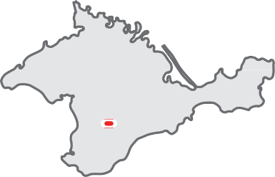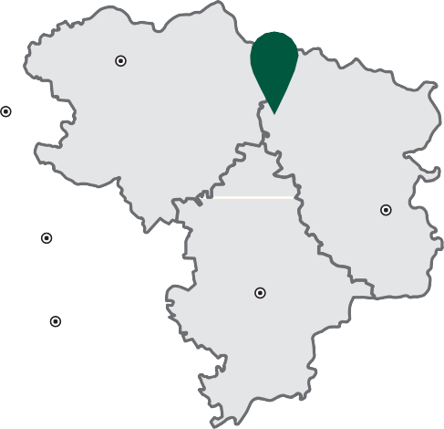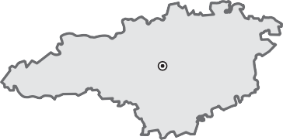Лабораторії ДЕІ
21

Шостка

Чернігів

лабораторія

33

Львів

Івано- Франківськ
Луцьк

Тернопіль

Рівне

Хмельницький

Житомир

Вінниця

Київ

Черкаси
Суми

Полтава

Харків

пункти лабораторного контролю

Чернівці

Одеса
Кропивницький

Миколаїв

Херсон
Кам'янськеДніпро

Кривий Ріг
Павлоград

Запоріжжя

Мелітополь

Бердянськ

Донецьк
Луганськ

2020 року закуплено лабораторне обладнання, що дасть змогу збільшити кількість досліджень під час проведення перевірок.
4679
проб викидів у повітря
1535

Ізмаїл
4860

проб води

Сімферополь

проб ґрунту

Ліквідовано 60% сміттєзвалищ

60%

виявлено несанкціонов
2144

аних

ліквідовано за приписами ДЕІ

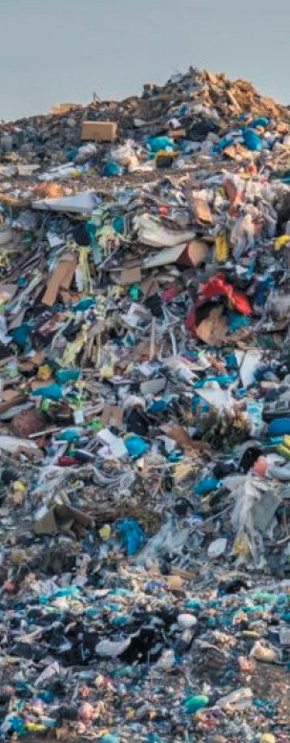
сміттєзвалищ

Розраховано збитків
>102,28

млн грн
за 2020 рік

Додаткове утворення медичних відходів через COVID-19

За дорученням Прем’єр-міністра України здійснюється комплексна перевірка 61 суб’єкта господарювання, чия діяльність пов’язана
з медичними відходами.

Боротьба з фальсифікатом на АЗС
Державний ринковий нагляд з перевірки характеристик нехарчової продукції*
2020

Рішень про вжиття обмежувальних (коригувальних) заходів
2020
2020

постанови
про накладення адміністративно-господарських санкцій
848 перевірок
+170%
313перевірок
7,57
млн грн
+359%
233
2019

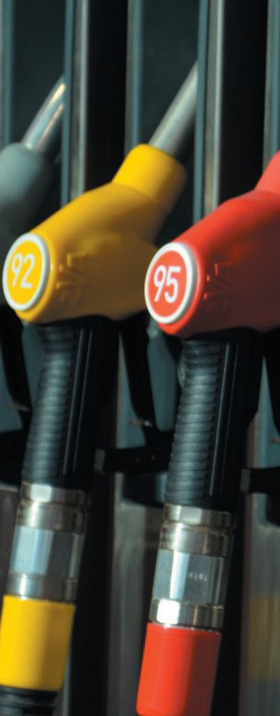
1,65
млн грн
2019
979 рішень
+131%
424рішення

* Здійснюється відповідно до Закону України «Про державний ринковий нагляд і контроль нехарчової продукції» № 2735-VI від 03.07.2020 р.
** Відбувалася лише документальна перевірка внаслідок відсутності фінансування для залучення акредитованої лабораторії.
2019

Контроль захисту рослинного світу

Розраховано збитків 2020 року

354,6
млн грн

+112%

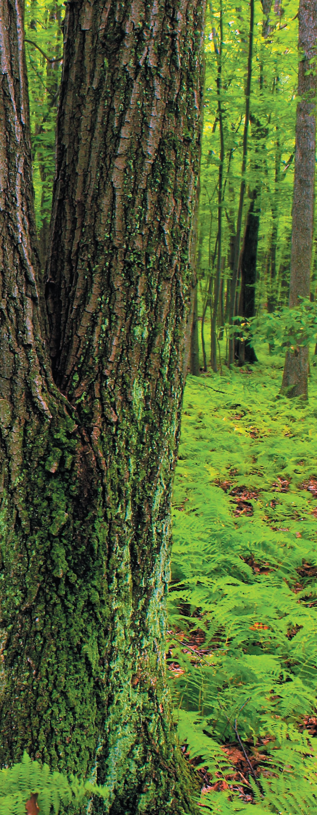
(2019 року – близько 167 млн грн)

Заходи контролю:
комплексна перевірка лісових господарств;

співпраця з Інтерполом: виявлення злочинів у сфері лісового господарства;

організація природоохоронної акції «Новорічна ялинка»;

створення Центру стратегічних екологічних досліджень та
аерокосмічного моніторингу.

Екологічний контроль промислового забруднення

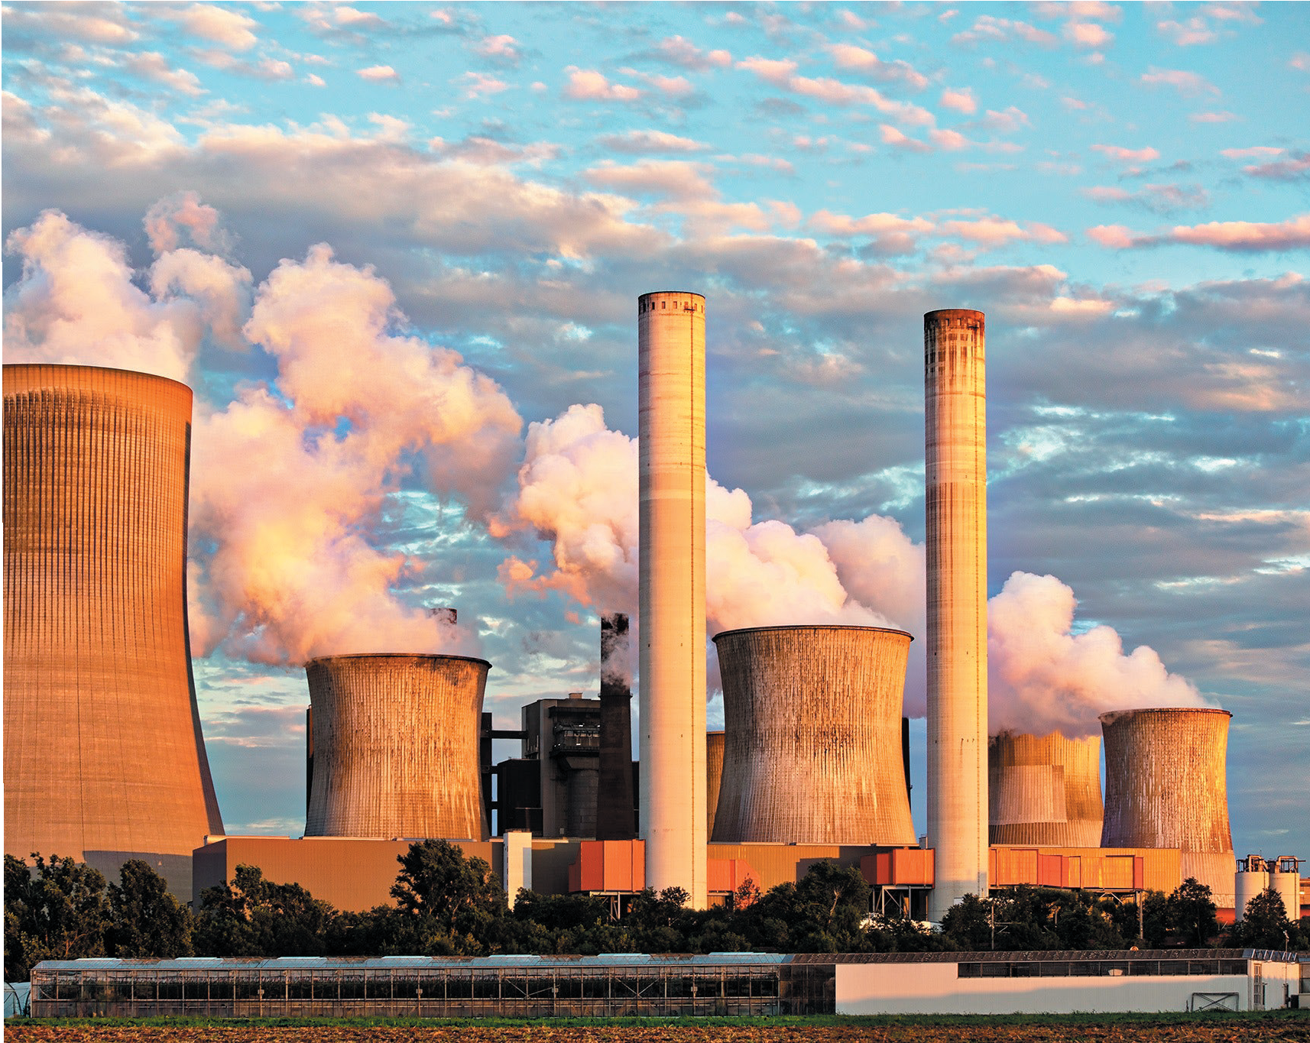
У Кривому Розі відкрито Офіс ДЕІ, що спеціалізується на контролі промислового забруднення.

Затверджено нову методику обчислення розмірів збитків унаслідок наднормативних викидів забруднюючих речовин в атмосферне повітря.

Добровільно відшкодовано збитки, завдані довкіллю одними з найбільших забруднювачів – ПАТ «АрселорМіттал Кривий Ріг» (11,2 млн грн) та ПрАТ «МКК ім. Ілліча» (10,8 млн грн).

У судовому порядку призупинено роботу
ТОВ «Коксовий завод «Новомет» (Харків) через відсутність у нього дозволу на викиди.

Після низки недопусків на Дарницьку ТЕЦ (Київ) здійснено перевірку ТОВ «Євро-Реконструкція», що утримує цей об’єкт.

Офіс центрального апарату ДЕІ у Кривому Розі

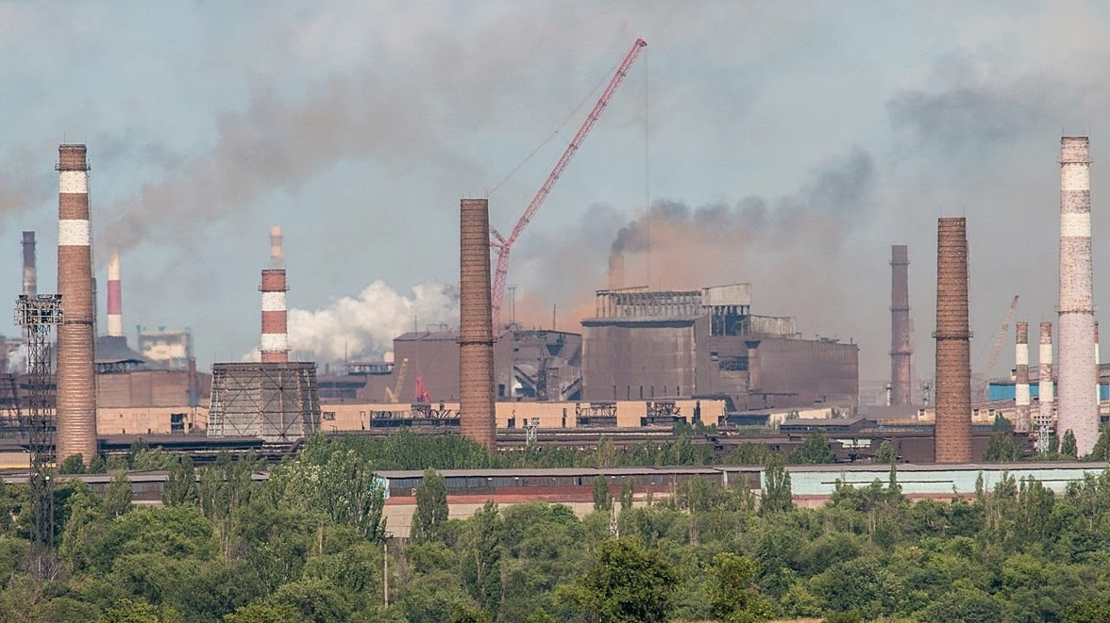
Виділення окремого структурного підрозділу, що
контролюватиме промислове забруднення.

Концентрація в регіоні фахових кадрів для більш ефективного екологічного контролю.

Переїзд до Кривого Рогу керівництва
Держекоінспекції.

Забезпечення Офісу ДЕІ сучасним технічним та лабораторним обладнанням.

Результат
Посилення уваги до діяльності промислових ТОП-забруднювачів.

Зростання % результативних перевірок, сплати штрафів та відшкодування збитків.

Покращення екологічної ситуації не лише у Криворізькому промисловому басейні, а й у решті регіонів України.

Територіальна реформа Держекоінспекції

Утворення інспекцій:
Столичного округу
(Київ і Київська область),
I етап
Центрального округу
(Черкаська та Полтавська області),

Волинська
Луцьк

Львів

Рівненська

Рівне

Житомирська

Житомир

Чернігів

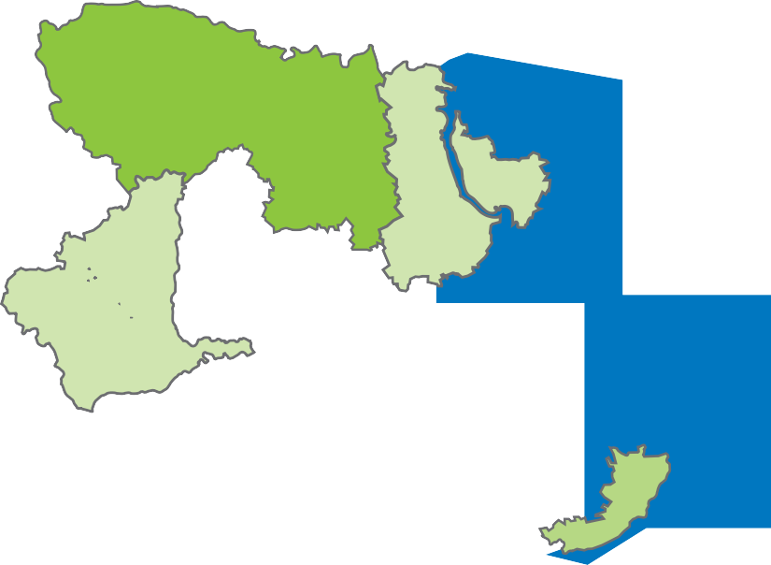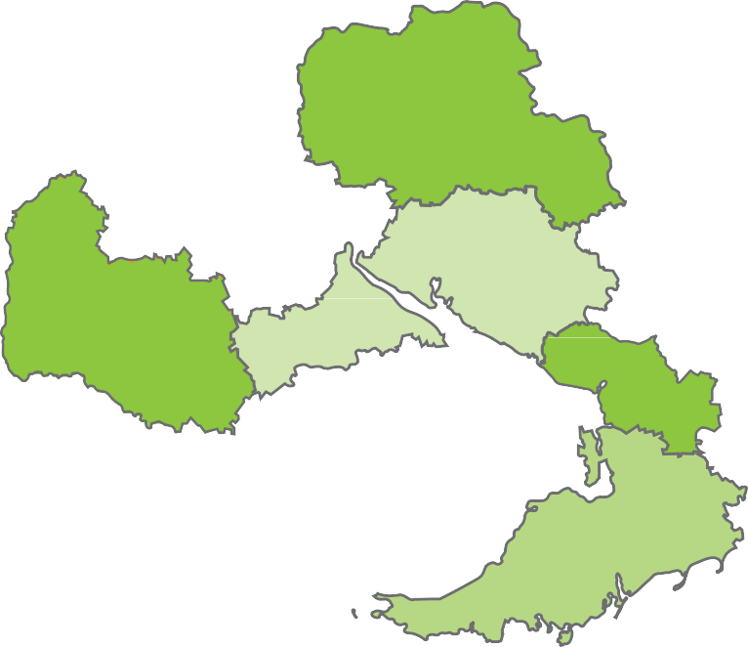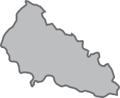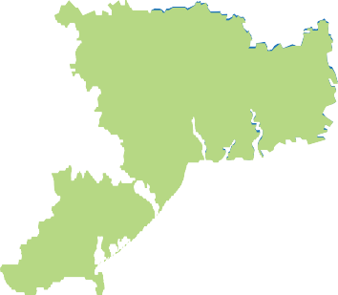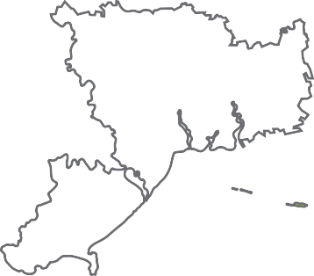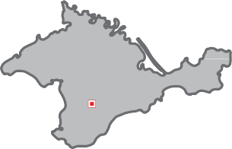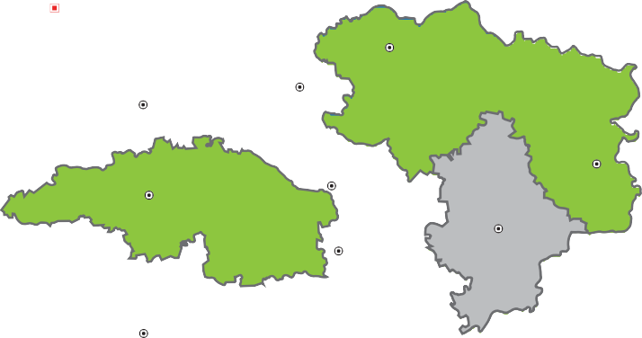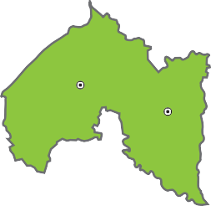Чернігівська

Київ

Сумська

Суми

Поліського округу (Рівненська й Житомирська області),
Львівська

Івано-

Тернопіль

Тернопільська

Хмельницький

Київська

Черкаси

Полтавська

Полтава
Харків
Харківська

Карпатського округу (Івано-Франківська та Чернівецька області).

Ужгород
Закарпатська
Франківськ

Івано- Франківська
Хмельницька

Чернівці
Вінниця

Вінницька
Черкаська

Кропивницький

Дніпро
Луганська

Луганськ

Утворення інспекцій:
II етап
Придніпровського округу (Дніпропетровська й
Чернівецька
Кіровоградська

Миколаївська

Дніпропетровська

Запоріжжя

Запорізька
Донецька

Донецьк

Кіровоградська області),
Південного (Запорізька та Херсонська області), Південно-Західного округу (Миколаївська й Одеська області).

Утворення інспекцій:
Подільського округу
(Вінницька та Хмельницька області), Північно-Західного округу
III етап

Результат

Одеська

Одеса

Миколаїв

Херсон

Херсонська

Автономна Республіка Крим

Сімферополь

(Львівська й Тернопільська області),
Північно-Східного округу (Сумська та Чернігівська області),
Східного округу
(Луганська й Харківська області), Поліського округу (Житомирська, Рівненська та Волинська області).
Заощадження бюджетних коштів на утриманні адмінапарату.
Перерозподіл фінансування для модернізації ДЕІ, збільшення штату інспекторів та підвищення їхніх зарплат.
Налагодження ефективної співпраці між підрозділами.

Технології Big Data

SaveEcoBot:
доступний у Telegram, Viber та Facebook Messenger: інформація про перевірки ДЕІ, дозвільні документи підприємств, дані з Єдиного реєстру з ОВД.

Ecoinspector 2.0:
додаток для звернень громадян.

Інтерактивна мапа
Міністерства захисту
довкілля та природних ресурсів: несанкціоновані сміттєзвалища – звернення громадян.

Інспекційний портал:
плани й результати перевірок, звітність.

«Кабінет екологічного інспектора»: публічна CRM-система контролю проведення перевірок.

Цифровізація ДЕІ

Функціонал
«Кабінету екологічного інспектора»:
електронна реєстрація звернень; підготовка, погодження та реєстрація
наказів про перевірки;
формування уніфікованого акта за результатами перевірки; ведення довідника підприємств, діяльність яких контролюється ДЕІ;
автоматизоване складання плану перевірок;
формування аналітичних і статистичних звітів;
контролювання передання матеріалів до правоохоронних органів та судових інстанцій.

Результат
Оптимізація робочих процесів. Пришвидшення електронного документообігу. Доступ інспекторів до необхідних реєстрів.
Відкритість інформації про результати перевірок.
Оперативна комунікація центрального апарату з територіальними підрозділами.

Етапи запуску електронної системи
«Кабінет екологічного інспектора»

Розробка технічного завдання
СІЧЕНЬ 2021
ЛЮТИЙ
БЕРЕЗЕНЬ
КВІТЕНЬ
ТРАВЕНЬ
ЧЕРВЕНЬ
ЛИПЕНЬ
СЕРПЕНЬ
ВЕРЕСЕНЬ
ЖОВТЕНЬ
ЛИСТОПАД
ГРУДЕНЬ
СІЧЕНЬ 2022
ЛЮТИЙ
(січень-травень 2021 року)
I етап
Проведення державних закупівель на виконання робіт
(березень-квітень 2021 року)
Збір та обробка інформації
II етап
(травень-вересень 2021 року)
Аналіз баз даних
(вересень-грудень 2021 року)
Навчання фахівців
(вересень-грудень 2021 року)
Запуск системи
(початок 2022 року)
Доопрацювання
III етап
й коригування роботи системи
(початок 2022 року)

Нові технології контролю стану довкілля

Держекоінспекція отримала доступ до космічних технологій, які дають змогу оперативно й ефективно відстежувати порушення природоохоронного законодавства.

Підписання Меморандуму про співпрацю Держекоінспекції, Національного центру управління та випробування космічних засобів і Державної екологічної академії післядипломної освіти та управління, а також створення Центру стратегічних екологічних досліджень та аерокосмічного моніторингу.

Результат
Своєчасне виявлення природоохоронних порушень (незаконних сміттєзвалищ, нелегального видобутку корисних копалин, вирубки лісів тощо) за допомогою супутникових знімків.

Відстеження динаміки змін у навколишньому природному середовищі.

Внутрішня та міжнародна співпраця ДEI

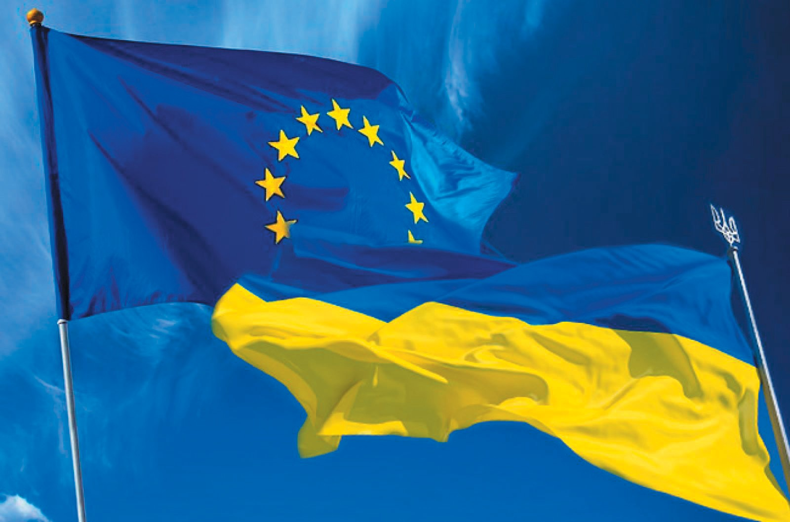Міжнародний проєкт SWiPE (Ефективне розслідування злочинів проти дикої природи в Європі) спільно з WWF: боротьба з
браконьєрством, тіньовою торгівлею, незаконним виловом та вбивством рідкісних видів тварин.
Проєкт ЄС APENA 2: підтримка України в імплементації законодавства ЄС у сферах поводження з відходами та охорони атмосферного повітря.
Участь у міжнаціональній операції проти екологічної злочинності Thunder 2020, організованій Інтерполом.
Проєкт Ambitus: боротьба з екологічною злочинністю. Офіційне партнерство з Global Partnership on Marine
Litter (програма ООН): посилення протидії засміченню Чорного та Азовського морів.
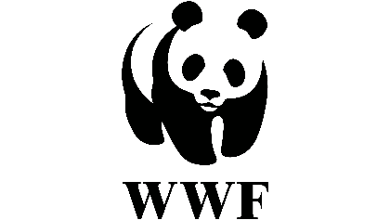
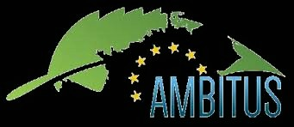
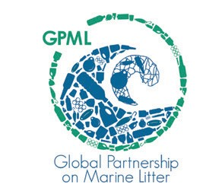
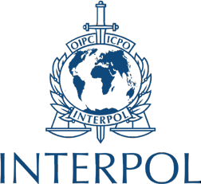
Участь у міжнародному діалозі щодо боротьби з негативними наслідками виробництва пластику, організованому Мережею охорони навколишнього середовища в Женеві.
Співпраця з Державним космічним агентством України: розробка Національної системи моніторингу довкілля за допомогою космічних технологій.
Меморандум про співпрацю з Держводагентством для оперативного реагування на правопорушення у сфері водокористування.
Меморандуми про співпрацю з громадськими об'єднаннями у сфері захисту довкілля.

Удосконалення нормативно-правової бази

Держекоінспекція веде системну роботу з удосконалення механізмів екологічного контролю

Розроблено та спрямовано на погодження:
Постанову Уряду про затвердження такс для обчислення розміру шкоди, завданої ПЗФ;
Постанову Уряду про затвердження Порядку взаємодії адміністрації рибних портів та ДЕІ;
Наказ Міндовкілля про порядок обчислення розміру відшкодування та сплати збитків, заподіяних унаслідок забруднення із суден внутрішніх морських вод;
Наказ Міндовкілля про внесення змін до Методики розрахунку розмірів відшкодування збитків за забруднення та нераціональне використання водних ресурсів.

Затверджено:
Єдиний підхід до визначення розмірів відшкодування за наднормативні викиди забруднюючих речовин в атмосферне повітря (наказ Мінекоенерго № 277 від 28.04.2020);
Методику визначення збитків за забруднення та засмічення земельних ресурсів. Розмір відшкодування в разі сильного й особливо сильного забруднення збільшився в 4-6 разів, забруднення середнього рівня – у 2-3 рази (наказ Міндовкілля № 241 від 04.11.2020);
Положення про територіальні та міжрегіональні територіальні органи ДЕІ: закріплення повноважень, які мали ліквідовані морські інспекції
(наказ Мінекоенерго № 230 від 07.04.2020);
Зміни до положень про ДЕІ та її територіальні й міжрегіональні територіальні органи щодо закріплення нових повноважень
(постанова Уряду № 869 від 23.09.2020).

Важливість ухвалення ВРУ законопроєкту № 3091

Законопроєкт «Про державний екологічний контроль» № 3091 перебуває на розгляді в комітетах Верховної Ради України.

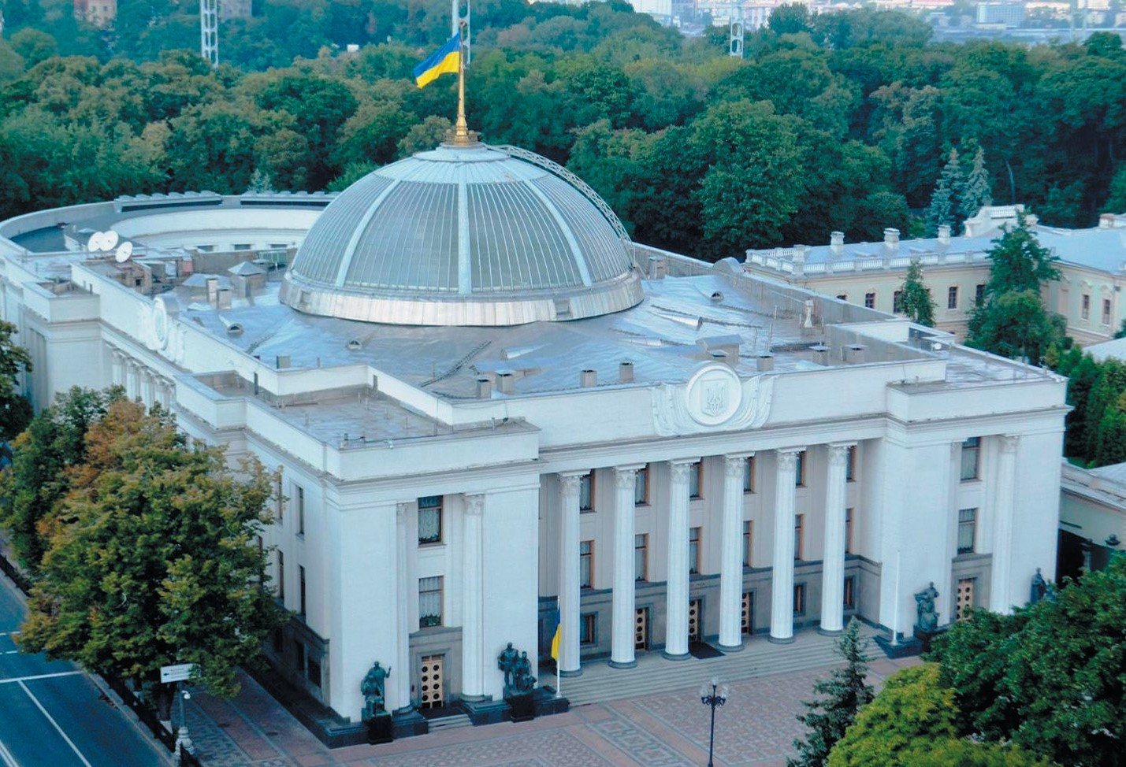Результат
Упровадження адміністративно-господарських санкцій для суб’єктів господарювання.
Збільшення штрафу за недопуск інспектора для проведення перевірки – 100-200 кратних розмірів мінімальної зарплати.
Удосконалення механізму попередження про планові заходи контролю.
Збільшення тривалості заходів екологічного контролю.
Розширення кола осіб, за чиїми зверненнями здійснюються позапланові перевірки.
Усунення дублювання повноважень між Держекоінспекцією та іншими центральними органами виконавчої влади.
Розширення переліку заходів державного екологічного контролю.
Створення оперативних підрозділів для рейдових перевірок і патрулювання.

Фінансування Держекоінспекції 2021 року

443,7грн
+60
млн
грн
до суми 2020 р.
млн
Розмір затверджених видатків

10,4млн
грн
18,5 млн

грн

Паливно-мастильні матеріали та хімреактиви
Повірка приладів, ремонт адмінбудівель, проведення експертиз зразків палива у випробувальних лабораторіях тощо

1,5млн

грн
6,4

млн грн
22,4грн

Оплата відряджень
млн
Судовий збір
Придбання лабораторного обладнання, квадрокоптерів, плавзасобів та комп’ютерної техніки

Виділено кошти на сплату судового збору

Кошти на сплату судового збору 2020 року
Кошти на сплату судового збору 2021 року

Виділено
2,5

млн грн
Виділено

млн грн
6,4

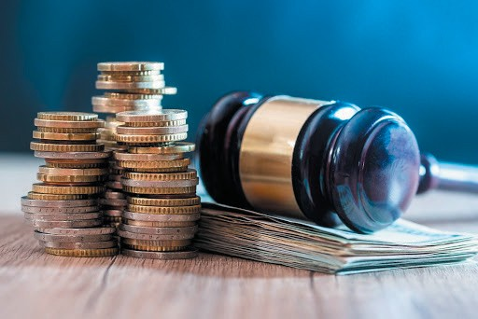Результат
Можливість стягнути до держбюджету всю суму розрахованих збитків з порушників природоохоронного законодавства
за позовами ДЕІ.

Посилення антикорупційних заходів

Боротьба з корупцією є одним із пріоритетів у роботі Держекоінспекції.

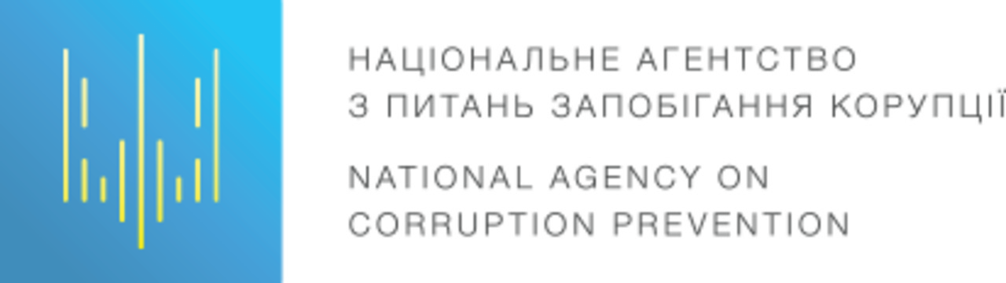
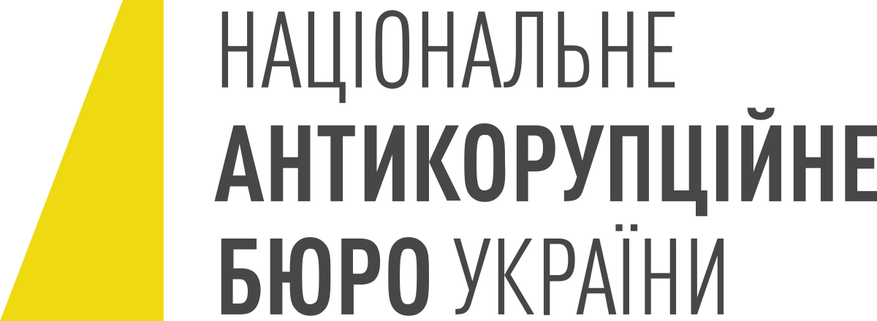
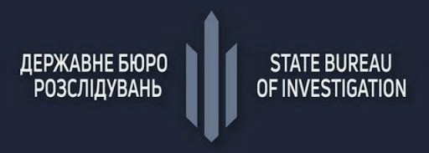

ДЕІ ініціювала перевірку своєї діяльності НАЗК, Держаудитслужбою та Рахунковою палатою.
За її результатами винних осіб притягнуто до дисциплінарної відповідальності.

Затверджено Антикорупційну програму Державної екологічної інспекції України на 2020-2021 роки.

Підготовлено проєкти антикорупційних заходів
із представниками урядово-громадської ініціативи
«Разом проти корупції».

ДЕІ розвиває мережу громадських інспекторів

Майже 500 громадських інспекторів з охорони довкілля в усій Україні.

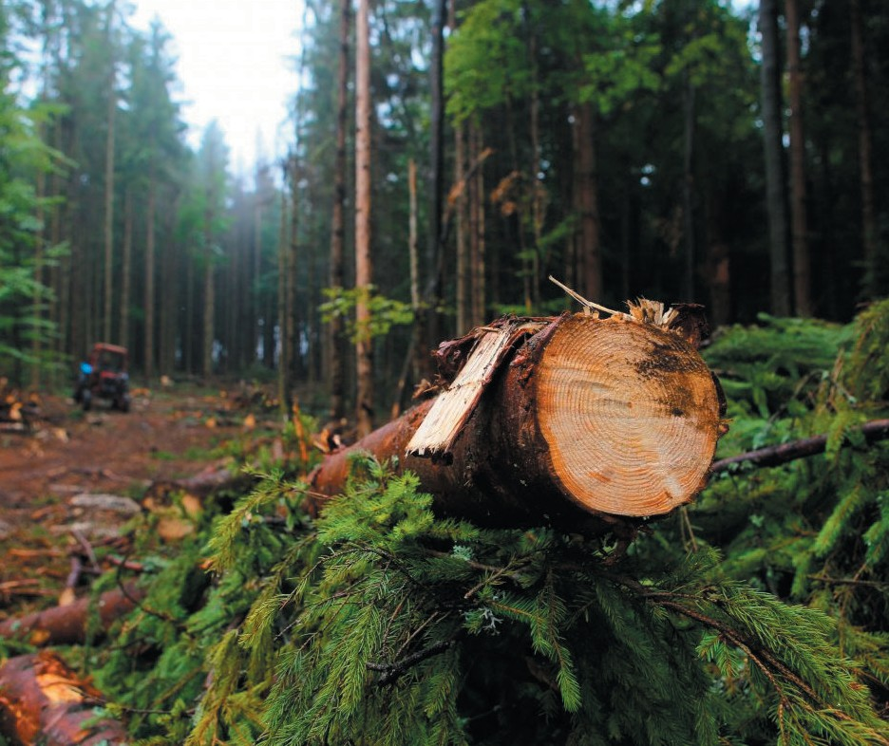Це люди, які:
досягли віку 18 років;
пройшли навчання в Держекоінспекції; працюють на добровільних засадах;
фіксують порушення, складають адмінпротоколи; беруть участь у проведенні перевірок.

Результат
Збільшення чисельності громадських інспекторів без додаткових бюджетних витрат.
Забезпечення відкритості ДЕІ шляхом залучення громадських активістів до перевірок.
Виявлення більшої кількості порушень природоохоронного законодавства.

Держекоінспекція налагоджує активну співпрацю з громадськістю та науковцями

2020 року оновлено склад Громадської ради при Держекоінспекції, до якої увійшли представники 34 громадських організацій – екоактивісти та фахівці природозахисної галузі.
Організовано 74 зустрічі з громадськими організаціями й активістами.
Опрацьовано 366 звернень та запитів
від громадських організацій.
Підписано меморандуми про співпрацю
з Професійною Асоціацією екологів України, Місцевою асоціацією органів місцевого самоврядування «Стратегія ЄС для Дунайського регіону» та Національним університетом біоресурсів і природокористування України.

Стратегічні завдання ДЕІ

Уникнення екологічних ризиків
за допомогою превентивних заходів.
Запровадження ризик-орієнтованого підходу.
Автоматизація природоохоронного контролю.
Застосування digital-інструментів і smart-технологій.
Удосконалення механізмів контролю та фіксації порушень.
Цифровізована модель екоінспектора.
Конкурентні умови оплати праці
екоінспекторів та керівників.

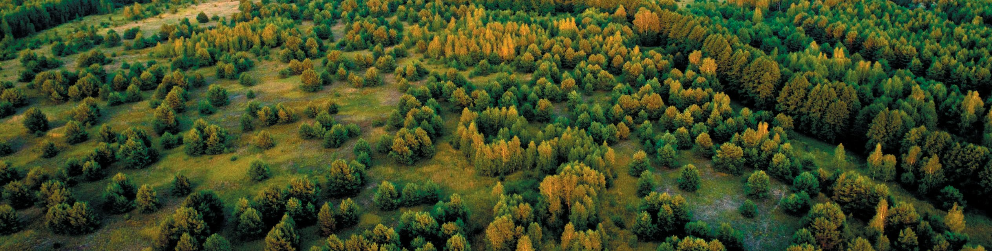

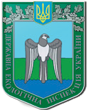

ЗРОБИМО УКРАЇНУ ЧИСТОЮ!

ДЕРЖАВНА ЕКОЛОГІЧНА ІНСПЕКЦІЯ УКРАЇНИ

